附件

登录社科规划项目申报系统流程
1、首先登录江西省社联官方网站www.jxss.net.cn，点击进入“江西省社会科学综合服务平台”，点击进入“社科规划项目申报评审系统”。或直接点击链接进入http://jxssu.ecjtu.jx.cn/SocialSciencePRS/Login.aspx
- 按提示进行注册，注册成功后，系统会将项目账号及密码发送至个人邮箱，用此账号密码于24小时之内登录申报系统。注册步骤如下：
步骤2.1：身份匹配，用于验证主持人的信息是否在本系统中已经存在(个人信息存放在专家库系统中)，避免重复填写。验证方式有三种：身份证、邮箱和手机号，如图1所示。
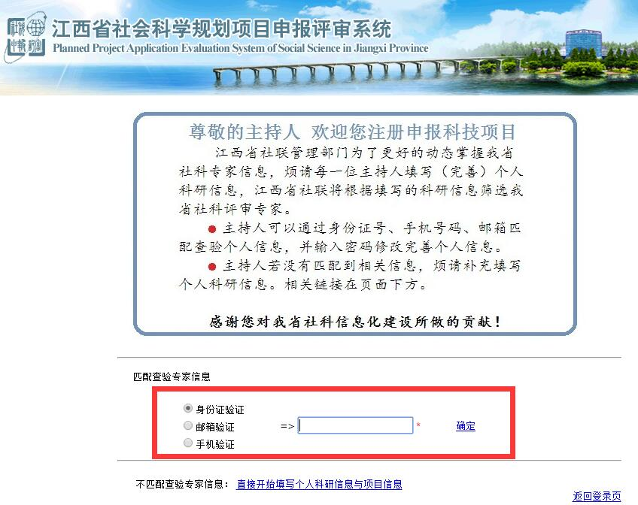
图1 身份匹配

步骤2.2在图1所示的页面中相应选项输入身份证号码、邮箱或手机号码三项之一进行匹配。
- 如果验证成功，如图2所示，系统已将验证码发送至申报人邮箱。请申报人到邮箱获取验证码，输入到图2中的文本框，点击【确定】进入步骤2.3；
- 如果验证失败，如图3所示，如果信息填写错误可以选择【重新匹配】否则说明专家库中不存在您的信息，请点击【直接注册】按钮进入步骤2.4。
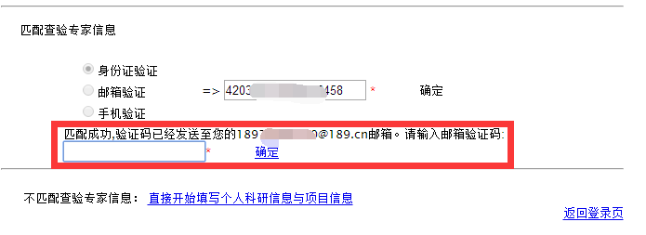
图2身份匹配成功

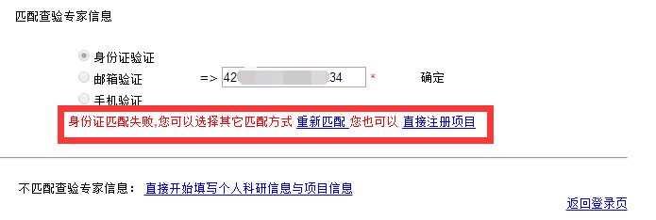
图3 身份匹配失败
步骤2.3身份匹配成功且验证码填写正确后进入图4界面，此时只需填写项目信息即可，个人信息从专家库中获取而来。信息填写完成后点击【注册】进入步骤2.5 。注意请记住此时填写的密码，是登陆申报系统的密码。
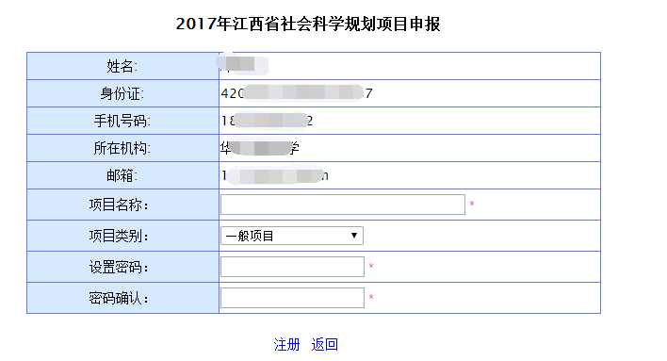
图4注册项目(无需填写个人信息)

步骤2.4填写个人信息和项目信息进行注册项目，如图5所示。信息填写完成后点击【注册】进入步骤2.5。

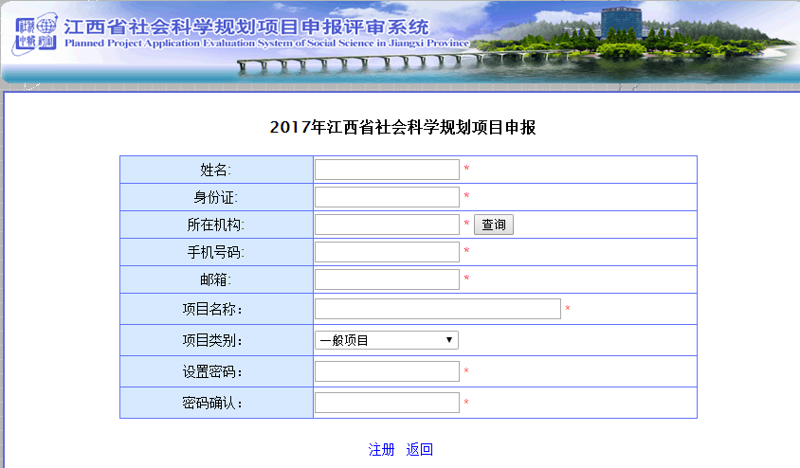
图5注册项目(需填写个人信息)

步骤2.5注册成功页面，如图6所示。请记住该账号，用于登陆申报系统的。邮箱中也会发送。
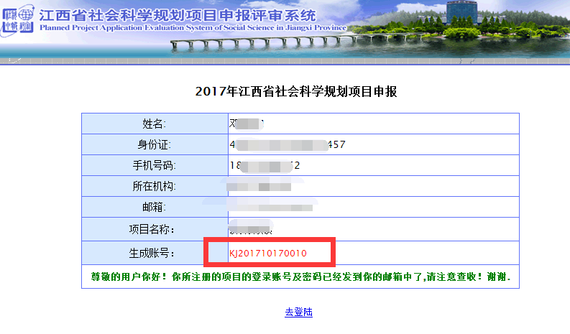
图6注册成功页面

- 登陆成功后，如实填写项目申报中的各项内容，含【基本信息】【参与信息】【论证信息】【经费预算】等。
在填报论证信息时需注意：“评审活页”必须上传，其他内容可以不传。以上传“评审活页”为例，具体步骤如下：
步骤3.1：点击【评审活页模板下载】下载模板到本机；
步骤3.2：填写模板相关内容(要求使用Word2003编辑，不支持Word2007、WPS);
步骤3.3：点击【选择文件】按钮，选择刚刚填写的评审活页文档，然后点击【确认上传】按钮。
步骤3.4：上传文件5分钟后，点击【评审活页在线查看】,检查上传的文档和自己填写的内容格式是否一致，若有误请联系技术支持人员。

江西省社科规划办公室 2017年10月19日印发

